ÉPREUVES COMMUNES DE CONTRÔLE CONTINU 2020 http://labolycee.org
CLASSE : Première E3C : ☐ E3C1 ☒ E3C2 ☐ E3C3
VOIE : ☒ Générale ENSEIGNEMENT : physique-chimie
DURÉE DE L’ÉPREUVE : 2 h CALCULATRICE AUTORISÉE : ☒Oui ☐ Non
Valorisation de la biomasse (10 points)
Les « biocarburants » sont des carburants obtenus à partir de la biomasse (matière première d’origine végétale, animale ou issue de déchets). Mélangés avec les carburants traditionnels, leur utilisation dans le secteur des transports a pour but de répondre à cinq enjeux essentiels :
- réduire les émissions de gaz à effet de serre,
- anticiper l’épuisement des réserves mondiales de pétrole,
- réduire la dépendance énergétique pétrolière,
- offrir un débouché supplémentaire aux filières agricoles,
- créer une filière de valorisation des déchets.
Il existe actuellement deux filières principales :
- La filière éthanol, pour les véhicules essence,
- La filière huile et dérivés pour les véhicules diesel.
D’après https://www.ecologique-solidaire.gouv.fr/biocarburants

Ce sujet s’intéresse à la valorisation de la biomasse sous la forme de biocarburant en étudiant une des filières de valorisation des déchets générés par la synthèse de biodiésel et en comparant la combustion d’une essence classique et de bioéthanol.

Données :
- Masses molaires moléculaires :
Glycérol M = 92,09 g.mol^{–1} 1,2,3-triméthoxypropane M = 134,2 g.mol^{–1}
- Table de données spectroscopiques Infrarouge
famille | liaison | nombres d’onde (cm^{–1})
cétone | C =O | 1705 - 1725
aldéhyde | Ctri – H  C =O | 2700 -2900  1720 - 1740
acide carboxylique | O–H  C =O | 2500 - 3200  1740 - 1800
ester | C =O | 1730 - 1750
alcool | O – H lié  O – H libre | 3200 – 3450  - - 3700
- Valorisation du glycérol
Les biodiesels sont obtenus à partir d’huile végétale ou animale subissant une transformation chimique appelée transestérification, modélisée par une réaction, dont l’équation figure ci-dessous, entre les triglycérides contenus dans les matières grasses et le méthanol. Les groupes alkyles comportant de longues chaînes carbonées sont notés R.

D’après https://www.irsst.qc.ca/media/documents/PubIRSST/B-079.pdf
  - Justifier le nom de l’alcool réagissant avec les triglycérides.
  - La transestérification étant une transformation totale, quelle doit être la relation entre les quantités de matière de triglycérides et de méthanol introduits pour que les triglycérides soient entièrement transformés en biodiesel ?
Les normes européennes imposent une utilisation croissante de biocarburants dans le secteur des transports. Des voies pour la valorisation du glycérol, produit secondaire de la réaction, sont donc activement recherchées par les chimistes. Celui-ci est déjà utilisé dans de nombreux domaines industriels : médicaments, cosmétiques ou alimentation, par exemple. Parmi les voies de valorisation du glycérol, la conversion en acroléine et surtout en acide acrylique sont particulièrement prometteuses.

  - Reproduire les formules semi-développées de l’acroléine et de l’acide acrylique sur votre copie et entourer les groupes caractéristiques. Nommer la famille de composés associée à chaque groupe.
  - Montrer que la transformation du glycérol en acroléine peut être modélisée par une réaction de déshydratation.
  - Montrer que lors de la transformation de l’acroléine en acide acrylique, l’acroléine subit une oxydation. Une demi-équation électronique est attendue.

- Étude de la combustion d’un biocarburant
Depuis 2010, la quasi-totalité des stations essences aux États-Unis proposent une essence sans plomb contenant 10% de bioéthanol ; c’est aussi le cas en Europe avec le SP95-E10 Un carburant encore plus riche en éthanol, le E85, contenant 65 à 85% d’éthanol issu de la culture de la canne à sucre, de la betterave ou du maïs par exemple, déjà largement utilisé au Brésil, commence à se répandre aussi en Europe et aux États-Unis. Cependant, le moteur, pour accepter ce type de carburant, nécessite un réglage de l’avance à l’allumage et du débit des injecteurs car le volume de carburant à injecter est supérieur à celui d’un carburant classique pour une même quantité d’air.

D’après Markov, Sergei. (2012). Biofuels and Synthetic Fuels.
https://fr.wikipedia.org/wiki/E85_(carburant)

L’essence sans plomb 95 est modélisée par du 2,2,4-triméthylpentane pur de masse molaire M₁ = 114 g.mol⁻¹ et de masse volumique $ρ_{1}=690g.L^{-1}$et le E85 par de l’éthanol pur de masse molaire M₂ = 46 g.mol⁻¹ et de masse volumique $ρ_{2}=789g.L^{-1}$.

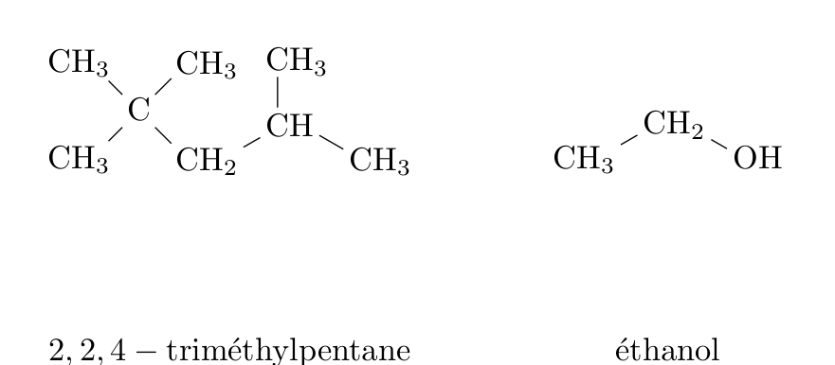

La combustion du 2,2,4-triméthylpentane dans le dioxygène est modélisée par la réaction d’équation écrite ci-dessous. C’est une transformation totale.
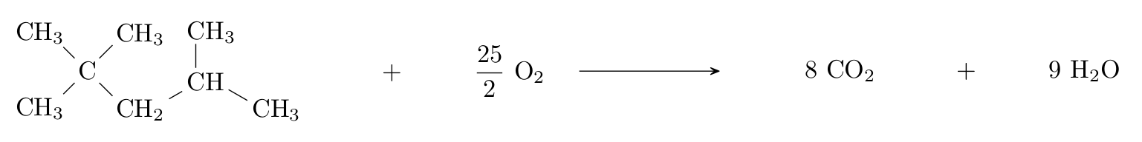
Le programme python reproduit ci-dessous permet de calculer et d’afficher l’état final du système et l’avancement final de la réaction de combustion de 2,0 moles de 2,2,4-triméthylpentane avec 5,0 moles de dioxygène.

1  2  3  4  5  6  7  8  9  10  11  12  13  14  15  16  17  18  19  20  21  22 | especes = ["2,2,4-trimethylpentane","O2","CO2","H2O"]  coefficients = [-1, -25/2, 8, 9]  qi = [2., 5., 0., 0.] # Quantités de matières initiales en moles  qf = qi[:] # Quantités de matière à l'instant t = 0 # identiques aux quantités initiales  pas = 0.00001 # Pas de la simulation en moles  x = 0 # Avancement initial en moles  while qf[0] > 0 and qf[1] > 0: # Tant que la condition est vraie  x = x + pas # L'avancement augmente de la valeur du pas  for i in range(4): # Pour chacune des 4 espèces  qf[i] = qi[i] + coefficients[i] * x # Calcul des nouvelles quantités de matière  print("====== Etat Final ======")  for i in range(4): # Pour chacune des 4 espèces  print("{} : {:.3f}".format(especes[i], qf[i])) # On affiche la quantité de  # matière à l'état final avec 3  # chiffres après la virgule  print("Avancement final : xf = {:.3f} mol".format(x)) # On affiche l'avancement final  # avec 3 chiffres  # après la virgule
Sortie :
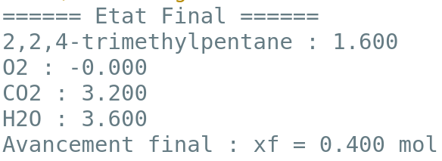

  - Lors de la combustion du 2,2,4-triméthylpentane, décrire qualitativement l’évolution des quantités de matière des différentes espèces chimiques au cours de la transformation. Comment le programme python prend-t-il en compte cette différence de comportement entre les réactifs et les produits ?
  - A partir de l’état final affiché par le programme, déterminer, sans calcul, le réactif limitant dans les conditions de la simulation. A quelle ligne du programme python détermine-t-on que la transformation est achevée ?
  - Écrire et ajuster la réaction de combustion de l’éthanol dans le dioxygène.

  - Indiquer, puis réécrire les lignes à modifier dans le programme python pour calculer l’état final de la réaction de combustion de 5,0 moles d’éthanol avec 10,0 moles de dioxygène.

On donne les sorties du programme pour la réaction de combustion d’1 mole de carburant dans 1 mole de dioxygène pour les deux modèles de carburants considérés.

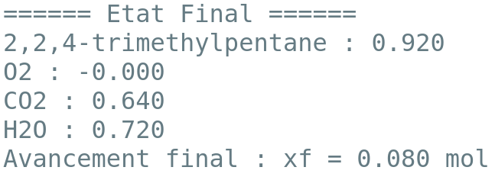 | 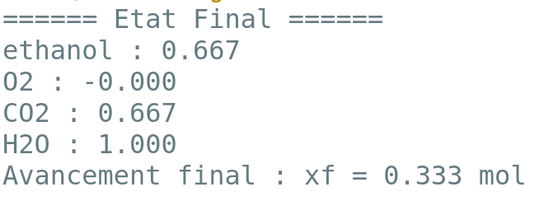
  - . D’après les sorties des programmes et vos calculs, la phrase en italique de l’introduction de la partie 2 vous paraît-elle justifiée ? Vous porterez un regard critique sur les résultats obtenus.
Toute démarche de résolution sera valorisée même si elle n’a pas abouti.

